**默默地，把保險送進安靜的世界**

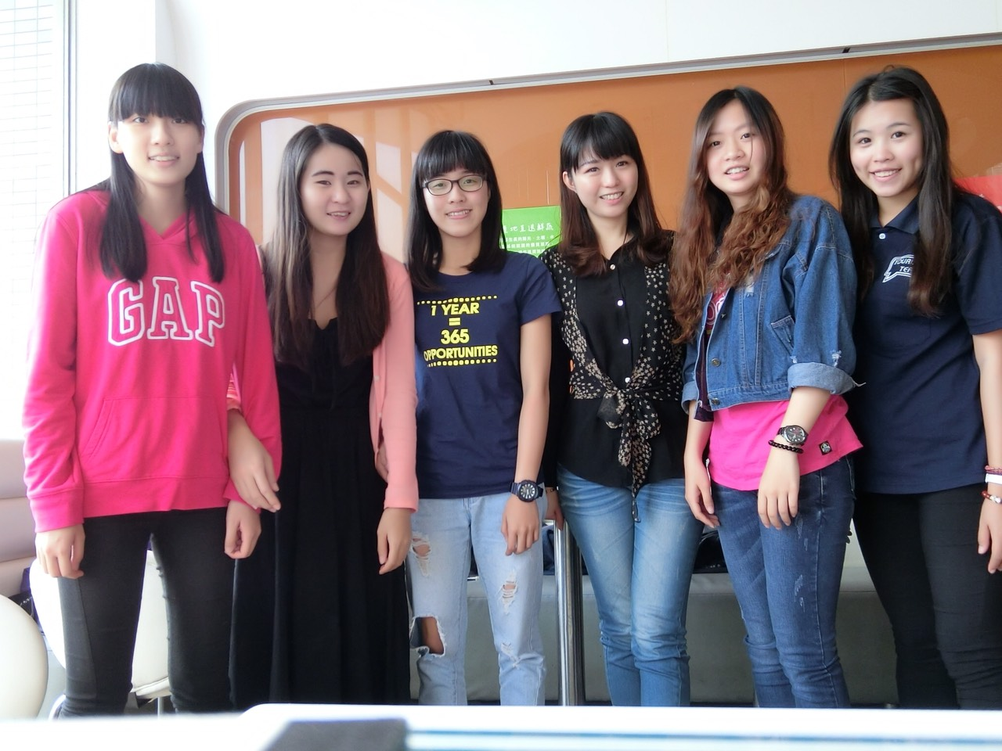

與懂得用手語溝通的保險業務員─王婧慈（中間）合照

參加人員：

四技觀光二乙 40325249 吳佩珊 四技觀光二乙 40325203 洪懿萱

四技觀光二乙 40325228 陳以凌 四技觀光二乙 40325232 張秝菡

四技觀光二乙 40325233 蔡欣芸

**前言**

「每一個人來到這世上就有他特別的使命。」這句話我想是最適合王小姐了。她，就像是一盞燈，點亮了那個安靜的世界；她的手，就像樂器一般，敲響每一個音符，緩緩的慢慢的傳進那安靜的世界。

她有著最獨特的父母，也因為她的父母，更培養出她善解人意想多替像她父母一樣的聾啞人士盡一份心力的心。她發現了很多聾啞人士因為礙於「溝通」的問題，無法為自己甚至是家人買下一份完好的保單；於是她在貴人的協助下進入了保險業，她利用「手語」去向她的客戶說明哪一份保單才是最適合他們的。

**踏進保險業的契機**

讓王小姐決定踏入保險業，成為「最安靜保險員」的契機是因為：當年，王小姐的母親罹患了乳癌。在醫療體制之下，化療分為健保自費一半和完全自費的療程，不同的療程所帶來的副作用也不一樣。後來她的母親開始接受化療了，在做化療的過程中，她看著自己的母親因為副作用的關係頭髮一天比一天少，身體一天比一天更加孱弱。看在王小姐的眼裡，心就像是被人狠狠打著一般難受。

有一天，她發現同病房隔壁床一樣罹患乳癌的阿姨，頭髮不僅沒有掉也沒有嚴重的嘔吐；一問之下才知道：原來那位阿姨是選擇全額自費的療程，這一種療程要做六次，六次下來的花費大概是二十幾萬。但是王媽媽當時並沒有保險，根本無法一下子支付這麼大筆的金額去做全額自費的療程。就是因為這樣，才讓王小姐想更進一步了解保險業。

**特別的客群**

由於王小姐的父母都是聾啞人士，後來又因為媽媽罹癌住院，讓她察覺：是不是因為溝通的問題，自己的父母才會連保險都不太懂？經過她細心的觀察發覺：原來真的是因為溝通的問題才讓他們的訊息不像我們正常人一樣又快又正確。

所以王小姐覺得自己可以幫助他們去了解保險的部分，再用手語的方式「說」給他們聽。這不只是幫助她的父母，更是造福了整個「安靜世界」裡所有的居民。

**履行想法的動力**

當時除了王小姐的父母之外，她的叔叔也沒有保險，所以王小姐也為叔叔作了完善的保險規劃。在做好規劃不久後，王叔叔發生了一件理賠的事件。

因為這理賠的案件才讓王婧慈小姐發現：保險其實是一件必需品，不是奢侈品。在真正發生問題的時候，保險其實也是一種對自己最好的保障。她頓時覺得，她有讓更多人知道這件事的使命，所以她履行自己的想法，用自己的方式告訴更多人怎麼選擇適合自己的保單。

**現實的考驗**

光是面對聾啞的客群，在我們想來就是一件不簡單的事，那對王小姐這位安靜世界的保險業務員來說，她要面臨的考驗，可能對我們而言真的是個大問題呢！

「因為不像一般正常人一樣，只要投保就幾乎可以核保，他們可能還要面臨著加費的問題或是被保險公司除外的可能。也很容易在保險上有很大的糾紛。」王小姐對我們這樣說明，她看著我們不太清楚的表情，貼心的為我們舉了個例子，她說：「假設今天有位聾啞的保戶發生車禍了，可是後面的駕駛有按喇叭，正常人是可以聽得到的，但這位保戶他無法聽到，也就因為這樣發生了車禍，同時也會成為保險公司最大的爭議。」

但比起上述的考驗，讓王小姐覺得最大的考驗是：解釋。因為對象不是一般沒有缺陷的人，解釋一些話一個名詞，不是簡單一兩句可以說清楚的。「但是我相信有心就不怕考驗，事實也證明我真的可以克服。」王婧慈小姐說。

**放棄與堅持**

「剛開始常常被拒絕或是因為核保的案件率很低，就會想說：『還是找一般人談保險就好了，做聾啞的保險業績也不好。』可是後來想一想，當初就不是因為業績而投身於此的，我想我最大的成就感不是來自談成了幾個案件，而是當今天這位保戶有需要時，他真的可以因為這筆保險而得到他所需要的資助。」因為念頭的轉換，讓王婧慈小姐找到她堅持下去的原因，不是因為業績的好與不好，而是她在堅持著自己的初衷。

**榮耀成就，成就貴人**

無師自通是天才，王小姐自認自己真的不是這樣類型的天才，所以能得到保險業最高成就的保險IDA獎，真的不單單只是靠自己後天的努力和訓練得到的。她很感謝當時領她進保險業大門的兩位主管，如果沒有他們的指導，她無法在進保險業短短的一年就獲得這麼榮耀的成就獎。她說：「我的貴人就是我的主管，他們是一對夫妻。女主管不僅教我行銷的技巧，更教我很多很多的道理。」

「如果自己就是豪門，就不用辛辛苦苦地嫁入豪門了！」她說這是她的女主管跟她說過的一句話，讓她印象很深刻。現在她也是別人的貴人了。

**結論**

大家一開始聽到「保險」兩個字，就很容易抗拒，我們也不外乎是如此。可是在經過與王小姐的訪問後，讓我們真的想要好好的聽聽看保險是什麼。她也鼓勵現在的時下年輕人：「不要太安於現況，要多去嘗試一些不一樣的事，趁還年輕，還可以去闖闖就多出去嘗試。即便一開始感到困難，也別太急著放棄，凡事起頭難嘛！」

很感謝這次接受訪問的王小姐，在整個訪問的過程，她都面帶著微笑；就算她身體不適，還是願意接受我們採訪。經過這次的採訪，我們也受益良多，也藉由這次的訪問了解到保險人員並非我們印象中那麼容易，要戰勝自己心裡的那道牆是需要經歷過很多事情的考驗以及永不放棄的精神，這是值得我們學習成功的事蹟。

**（指導老師：蔡惠舫）**